Ein erlaubtes Glücksspiel erzeugen | 15.05

Zeit |  | Übungsdatei | Ergebnisdatei
 | 30 min.

Übungsinhalte
- WENN-Funktionen verschachteln
- Die Funktionen WENN, AUFRUNDEN, RECHTS, LINKS, TEXT und ZUFALLSZAHL

Aufgabe

- Erstellen Sie die nebenstehende Tabelle, bzw. öffnen Sie die Datei Roulette1. Deaktivieren Sie das automatische Berechnen im Menüpunkt EXTRAS - OPTIONEN.
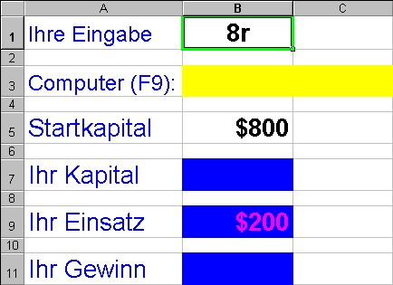
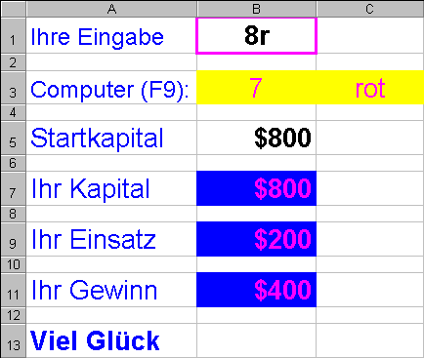
- Erstellen Sie ein Spiel, bei dem der Spieler eine Kombination einer Zahl zwischen 1-10 und den Farben Rot (r) oder Schwarz (s) in die Zelle B1 eingeben soll. Nach der Eingabe müssen die Zellen mit der -Taste neu berechnet werden.
- Weisen Sie den verwendeten Zellen in Spalte B aussagekräftige Namen zu.
- Erzeugen Sie in der Zelle B3 eine zufällig ausgewählte Zahl (ZUFALLSZAHL), die zwischen 1 und 10 liegt. Da die Funktion nur Zahlen zwischen 0 und 1 erzeugt, runden Sie die gefundene Zahl auf die nächsthöhere Dezimalzahl auf, und multiplizieren Sie das Ergebnis mit 10.
- Gehen Sie bei der Farbe ebenso vor. Legen Sie dabei fest, dass bei einer Zahl von 1-5 rot und bei den restlichen Zahlen schwarz ausgegeben wird.
- Erstellen Sie in der Zelle B7 eine WENN-Abfrage, die folgende Bedingungen enthält:
- wenn die Farbe übereinstimmt
- und wenn die Zahl stimmt, wird der Einsatz mit 8 multipliziert
- stimmt nur die Farbe, wird der Einsatz verdoppelt
- ist nur die Zahl richtig, wird der Einsatz mit 4 multipliziert
ist keine Bedingung richtig, wird der Einsatz von dem Startkapital abgezogen
- Ermitteln Sie die Übereinstimmung der Farbe durch die Funktion RECHTS, die Ihnen die Zeichen des Zellinhalts von rechts angibt.
- Die Zahl ermitteln Sie mit der Funktion LINKS. Diese Funktion gibt das Ergebnis als Text zurück (z.B. "8"), während Sie bei einem Zellbezug die Zahl (z.B. 8) erhalten. Deshalb müssen Sie die Abfrage nach der Zufallszahl mit der Funktion TEXT gestalten. Berechnen Sie auf demselben Weg den Gewinn bzw. Verlust nach dem Spielzug.
- Weisen Sie in der Zelle A13 den Spieler darauf hin, dass sein Kapital in der Zelle B7 unter 100 gesunken ist. Unter 0 geben Sie aus Sie haben leider verloren! Ansonsten soll in der Zelle stehen: Viel Glück.
- Nach jedem Spielzug muss der Spieler manuell sein Kapital in die Zelle mit dem Startkapital schreiben.

